江苏省仪征中学2023—2024学年度第二学期高二政治补充练习
第四课 侵权责任与权利界限 4.1.2侵权责任中的情理法
研制人：李 蓉、李妍敏 审核人：李 蓉
班级： 姓名： 学号： 练习日期：2024.3.12建议用时：15分钟
一、单选题
1．一部由平均年龄62岁、最大年龄超70岁的上海退休阿姨们自掏腰包翻拍的《甄嬛传》成为网络热点，视频播放量过百万。大家在为阿姨们丰富多彩的晚年生活点赞的同时，也有部分网友认为该片可能侵犯了原作的著作权。对此，下列说法正确的是
①保护著作权等知识产权，有利于把我国建设成为创新型国家
②著作权只有经过申请和审批以后，才能受到法律的永久保护
③未经著作权人许可翻拍著作权人的作品行为，就构成了侵权
④判断翻拍别人的影视作品是不是侵权，要依据翻拍目的而定
A．①③ B．①④ C．②③ D．②④
2．2022年4月，吴某在某超市购物，在结束购物经过安检闸门门时突然发出警报。超市员工周某怀疑吴某携带了未付钱的商品，遂将其拦住。吴某主动脱掉外套交由周某检查，之后周某以拍手臂、捏裤袋等方式对吴某进行搜身，并遭到群众围观。周某又让吴某去超市办公室核实情况。后来报警经公安机关调查核实，安检闸门警报是因吴某携带的钥匙扣上带有磁扣。因多次协商无果，2022年7月，吴某将超市及员工周某诉至法院。对本案认识不正确的是
A．被告方超市及员工周某侵犯了原告的人身权利、人格尊严
B．周某的搜身行为存在过错，应对侵犯原告名誉权承担责任
C．原告可要求被告方公开赔礼道歉，并赔偿精神损害抚慰金
D．作为民事主体的周某在行使民事权利时没有超出正当界限
3．小菲同学在作文中引用了俞敏洪《从容一生》书中“你迎合了现在，未来就不一定为你而存在”这一句话。每个人的人生都是由淇去，现在和未来组成的，过去成就现在，现在织造未来。但是有些人却对转瞬即逝的现在麻木不仁，视现在如过眼烟云，满不在于，任其随风飘逝或是随波逐流，隐风而动。但请记住：你迎合了现在，未来就不一定为你而存在。生流在“现在”却随波逐流放弃自我，最终什么也没有留下，更毋论未来是否会继续为他们而存在。小菲的引用
①未经俞敏洪许可，侵害他的著作权 ②属于作品的合理使用，不需要俞敏洪同意
③属于作品的法定许可使用，需支付使用费 ④最好指明出处——俞敏洪的《从容一生》
A．①③ B．①② C．③④ D．②④
4．张某骑电动自行车出行，途中遇渗水井口，发生单方事故，造成车辆损坏、张某受伤。张某遂起诉至法院，要求事故地点道路的管理者A部门赔偿其各项损失23万余元。法院通过现场勘查，查明事故地道路宽约13米，视野宽阔，事故发生时渗水井口井框与道路高度差约10cm，存在安全隐患。本案中
①除非A部门能证明其尽到管理职责，否则应对张某损伤承担责任
②因张某权益受损伤，不管A部门有无过错，均应对张某承担责任
③井口与张某受伤有因果关系，A部门应承担赔偿损失的违约责任
④张某未尽到注意自身安全的义务，对自身受伤也应承担一定责任
A．①③ B．①④ C．②③ D．②④

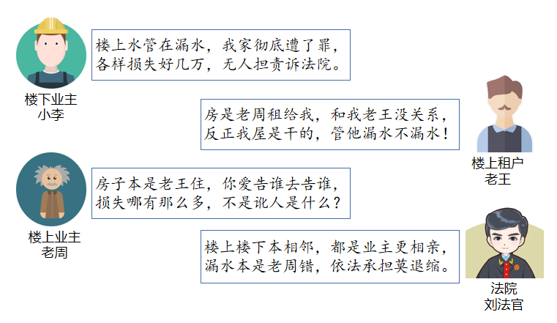
二、主观题
5. 阅读材料，回答问题。
2022年5月，重庆某地人民法院审结了一起因楼上漏水引发的纠纷。
运用《法律与生活》知识，阅读材料，回答下列问题：
(1)案例中，楼下小李的什么权利受损？该权利如何分类，列举两个。（3分）

(2)谈谈你对此案判决的看法。（6分）

